DOTTORATO IN SCIENZE DELL’ANTICHITÀ E ARCHEOLOGIA

Anno Accademico 2024-2025

QUESTIONARIO CONSULTIVO SULLA QUALITA’ DEL CORSO DI DOTTORATO E DELLA DIDATTICA

- Come valuta la qualità dei servizi dedicati ai Dottorandi (segreteria, biblioteche etc.)?

- Come valuta il sito del Dottorato in termini di facilità di accesso e uso?

- Come valuta le opportunità di soggiorno all'estero offerte dal Dottorato?

- Come valuta la qualità e la varietà dell'offerta didattica proposta?

- Ritiene che l’impegno temporale richiesto dall’attività didattica permetta ai dottorandi di dedicarsi adeguatamente all’attività di ricerca e alla tesi?

- Riterrebbe utile inserire attività laboratoriali nell’ambito delle attività didattiche e formative del corso di dottorato?

Pisa, 18.10.2024
Il Coordinatore
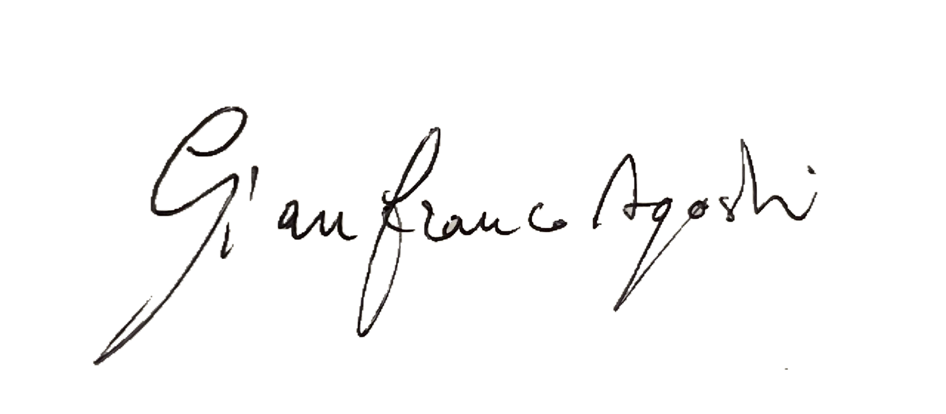
Prof. Gianfranco Agosti

